약속네컷
교사용 설치·운영 안내서
학교폭력예방·생활교육 행사와 교실에서 쓰는 포토부스 — 윈도우 앱
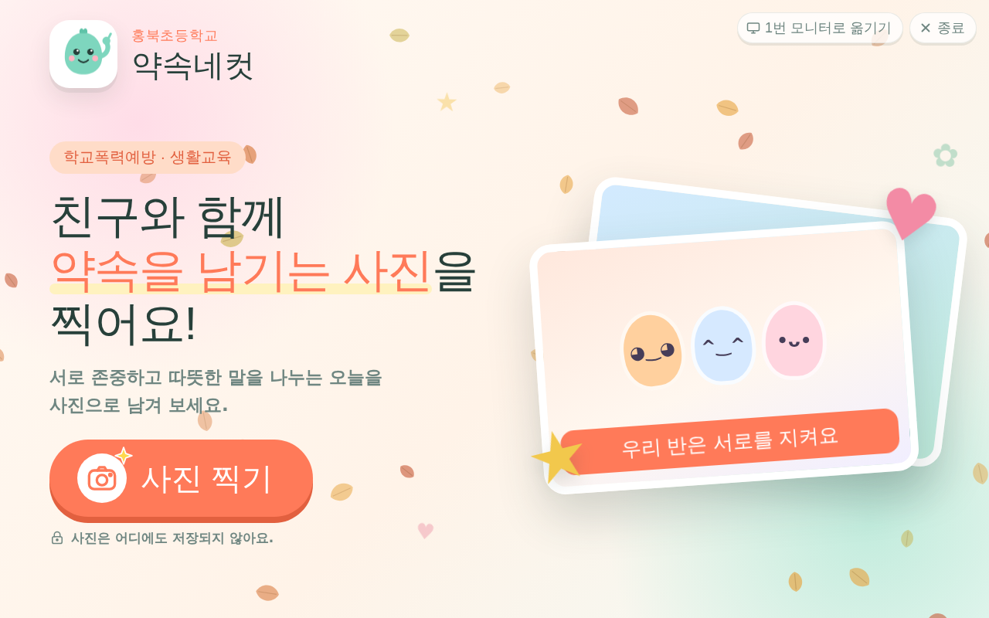
앱 버전 1.8.1 · 2026-09-04
제작 도구리 · 홍북초등학교 · raccoon@ai.cne.go.kr

차례
1. 약속네컷이란
2. 준비물
3. 설치와 실행 (윈도우 앱)
4. 학생 화면 흐름
5. 교사 메뉴
6. 행사 준비와 당일 체크리스트
7. 문제 해결
8. 개인정보와 안전
9. 버전 정보와 문의

1. 약속네컷이란
약속네컷은 초등학교 학교폭력예방·생활교육 행사에서 쓰는 포토부스 앱입니다. 아이들이 친구와 함께 사진을 찍고, 스티커와 약속 문장으로 꾸민 뒤, 그 자리에서 4×6 사진으로 뽑아 사진 아래 여백에 자기 약속을 적어 게시판에 붙입니다. 사진이 목적이 아니라 약속을 스스로 남기게 하는 장치입니다. 행사가 아닌 평소에도 쓸 수 있게 일상·추석·독서 같은 세트가 들어 있고, 프린터 없이 완성 사진을 전자칠판에 크게 띄워 다 같이 보는 모드도 있습니다.
1학년도 어른의 도움 없이 끝까지 할 수 있도록 설계했습니다. 모든 버튼은 그림과 두세 낱말로 되어 있고, 손을 떼고 30초가 지나면 저절로 처음 화면으로 돌아갑니다. 사진은 어디에도 저장되지 않으며 인터넷 연결도 필요 없습니다.

학생이 겪는 순서
단계 | 화면 | 학생이 하는 일
1 | 시작 | 화면 아무 데나 누르기
2 | 몇 칸으로 할까요? | 두 칸 · 네 칸 중 고르기
3 | 액자 고르기 | 행사 세트의 액자 중 하나 누르기
4 | 준비 | 카메라 앞에 서고 [준비됐어요!] 누르기 (8초 뒤 저절로 시작)
5 | 촬영 | 카운트다운에 맞춰 4장 자동 촬영 — 누를 것 없음
6 | 사진 고르기 | 4장 중 액자 칸 수만큼 순서대로 누르기 (오른쪽에 액자 미리보기)
7 | 필터 고르기 | 6가지 중 하나 누르고 [이걸로 할래요]
8 | 꾸미기 | 스티커·액자색·약속 문장 붙이고 [다 꾸몄어요!]
9 | 뽑기 | 몇 장 뽑을지 고르고 [뽑기] → 프린터에서 받아 가기 (칠판 모드에서는 [칠판에 보기] → 화면에 크게 뜸)

필수 터치는 네 칸 기준 7번입니다. 꾸미기에서 스티커를 붙이는 터치는 자유이고, 촬영은 전부 자동입니다.

2. 준비물
준비물 | 설명
윈도우 태블릿·노트북·교실 PC | 카메라가 있는 윈도우 10/11 기기. 터치 화면이면 가장 좋고, 마우스로도 됩니다. 교실 PC + 전자칠판(두 번째 모니터)도 됩니다.
포토프린터 | 캐논 셀피 CP1500 기준으로 만들었습니다 (염료승화, 4×6인치, 장당 약 41초). 같은 계열(CP1300 등)도 됩니다.
인화지 | 캐논 RP-108 (108매). 참여 학생 수 × 매수의 1.2배 정도 준비하세요.
크롬 또는 엣지 | 약속네컷.exe가 화면을 띄우는 데 씁니다. 엣지는 윈도우에 기본으로 있어 따로 설치할 것이 없고, 크롬이 있으면 크롬을 우선 씁니다.
거치대·조명·배경 | 태블릿 거치대(눈높이 약 120cm), 정면 조명, 배경 천. 멀티탭과 연장선도 챙기세요.
유성펜·압정 | 인화 후 약속을 적고 게시판에 붙이는 데 씁니다.

배포 파일
파일 | 용도
약속네컷-윈도우앱.zip | 평소 쓰는 것.  안에  약속네컷.exe  한 파일로 앱이 통째로 들어 있습니다(약 6MB, 설치 없음). 더블클릭하면 전체 화면·카메라 자동 허용·확인창 없는 자동 인쇄로 켜집니다. 읽어주세요.txt와 이 안내서가 같이 들어 있습니다.
약속네컷-윈도우.zip | 예전 방식 — start-chrome.bat / start-edge.bat 로 실행. exe와 같은 기능이지만 파일이 여러 개입니다. exe가 안 될 때 대안으로 씁니다.
약속네컷.html | 앱 본체 한 파일. 다른 기기(안드로이드·맥 등)의 브라우저에서 열 때 씁니다. 이 경우 인쇄창이 뜹니다.

3. 설치와 실행 (윈도우 앱)
처음 한 번만 하면 됩니다. 5분이면 끝납니다.

3.1 파일 풀기와 첫 실행
- 받은 약속네컷-윈도우앱.zip을 바탕화면 등 편한 곳에 압축 해제합니다. 폴더 이름은 그대로 두어도 되고 바꿔도 됩니다.
- 약속네컷.exe를 더블클릭합니다. 처음에는 "Windows의 PC 보호" 파란 창이 뜰 수 있는데, [추가 정보] → [실행]을 누르세요. 서명이 없는 프로그램이라 한 번만 묻습니다.
- 앱이 전체 화면으로 뜨고 카메라가 켜지는지 확인합니다. 카메라 허용 창은 뜨지 않습니다(앱이 자동으로 허용).

3.2 프린터 준비
- 셀피 CP1500을 USB로 태블릿에 연결하고 캐논 드라이버를 설치합니다. (Wi-Fi로도 가능: 설정 › 프린터 및 스캐너 › 장치 추가)
- 설정 › 프린터 및 스캐너에서 셀피를 고르고 기본값으로 설정을 누릅니다. "Windows에서 기본 프린터 관리" 옵션이 켜져 있으면 먼저 끕니다.
- 셀피 › 인쇄 기본 설정에서 용지 크기 = 엽서(4×6, 100×148mm), 테두리 없음(여백 없는 인쇄)으로 맞춥니다. 자동 인쇄는 이 기본값을 그대로 씁니다.
- 인화지 카트리지와 잉크 리본을 넣고 프린터 전원을 켭니다.
용지 기본값이 다르면 사진이 잘리거나 작게 나옵니다. 리허설에서 첫 장을 꼭 확인하세요.

3.3 실행과 종료
- 실행: 약속네컷.exe 더블클릭. 앱은 컴퓨터에 있는 크롬(없으면 엣지)을 빌려 전체 화면으로 뜨고, 확인창 없는 자동 인쇄가 켜집니다.
- 종료: 화면 오른쪽 위의 작은 [× 종료] 단추 → [종료]. 아이들이 실수로 못 끄게 한 번 더 묻습니다. (촬영 카운트다운 중과 교사 메뉴에서는 단추가 안 보입니다.) 교사 메뉴 › 화면·테마 › [앱 종료]나 Alt+F4도 됩니다.
- 설정 저장 위치: 교사 메뉴에서 바꾼 설정과 기록은 %LOCALAPPDATA%\YaksokNecut 폴더에 남아 다음 실행에도 유지됩니다. 이 폴더를 지우면 설정이 처음으로 돌아갑니다.

3.4 모니터가 둘일 때 (교실 PC + 전자칠판)
모니터가 둘 이상이면 앱은 두 번째 모니터(전자칠판·프로젝터 쪽)에서 열립니다. 다른 모니터에 띄우고 싶으면 첫 화면 오른쪽 위의 [○번 모니터로 옮기기] 단추를 누르거나, 교사 메뉴 › 화면·테마 › "앱을 보여줄 모니터"에서 번호를 고르세요. 고른 모니터는 기억되어 다음 실행부터도 그 모니터로 갑니다.

3.5 업데이트 (새 버전으로 바꾸기)
앱 파일(약속네컷.html)이 새로 나오면 exe를 다시 받을 필요 없이 앱 안에서 바꿀 수 있습니다. 교사 메뉴 › 화면·테마 › 업데이트에 새 파일이 올라가는 인터넷 주소(구글 드라이브 공유 파일이나 GitHub의 약속네컷.html 주소)를 한 번 저장해 두면, [업데이트 확인] → [지금 업데이트]로 몇백 KB만 받아 곧바로 새 버전으로 다시 열립니다. "앱을 켤 때 자동으로 바꾸기"를 켜 두면 실행할 때마다 스스로 확인합니다(인터넷이 없으면 그냥 지나감). 잘못되면 [이전 버전으로 되돌리기]로 바로 전 버전으로 돌아갑니다. 배포하는 선생님은 같은 주소에 새 파일을 올려 두기만 하면 됩니다.

3.6 다른 기기에서 쓰기
약속네컷.html 파일은 안드로이드 태블릿·맥·아이패드의 브라우저에서도 열립니다. 다만 그 경우 [뽑기]를 누르면 인쇄창이 뜨고, 인쇄 담당 교사가 [인쇄]를 한 번 눌러 주어야 합니다. 확인 없는 자동 인쇄는 윈도우 앱(exe)이나 시작 파일(bat)로 실행할 때만 됩니다. 안드로이드에서는 파일을 직접 열면 카메라가 안 되므로 인터넷 주소(https)로 열어야 합니다.

4. 학생 화면 흐름
행사 전에 한 번 끝까지 직접 해 보세요. 아래는 각 화면에서 알아 둘 점입니다.

시작 화면
화면 아무 데나 누르면 시작합니다. 왼쪽 위 로고를 누르면 앱 정보 창이 열리고, 거기서 [교사 설정]으로 들어갈 수 있습니다. 오른쪽 위 모서리(종료 단추 바로 아래)를 5초 길게 눌러도 교사 메뉴가 열립니다. 배경에는 계절에 따라 벚꽃·비눗방울·낙엽·눈이 옅게 흩날리며(교사 메뉴에서 끌 수 있음), 큰 제목과 태그는 고른 행사 세트에 맞춰 바뀝니다.

시작 화면 — 오른쪽 위에 [모니터 옮기기]·[종료] 단추 (윈도우 앱에서만 보임)

몇 칸으로 할까요? · 액자 고르기
두 칸이든 네 칸이든 사진은 항상 4장을 찍고, 고르기 화면에서 칸 수만큼 고릅니다. 액자는 교사 메뉴에서 고른 행사 세트의 것만 보입니다(세트 8종, 세트마다 액자 4종).
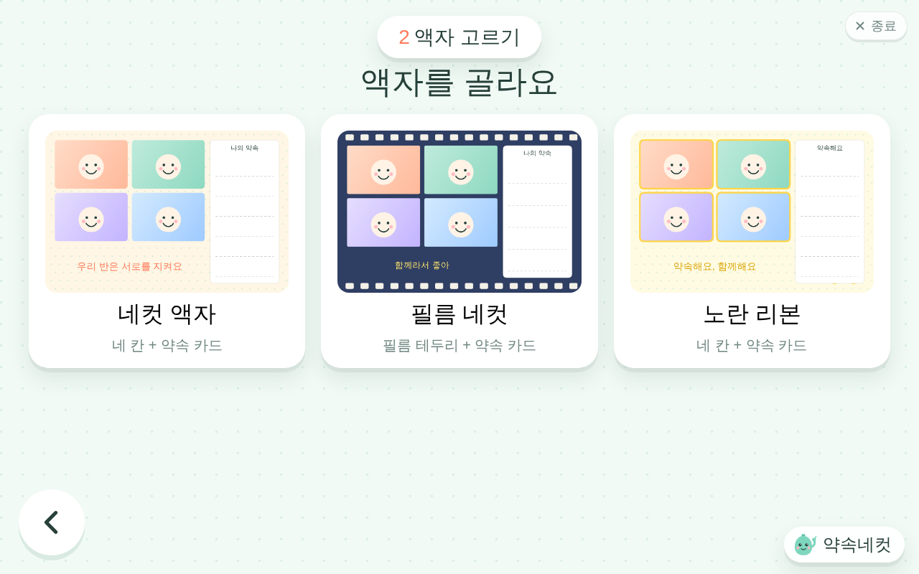
액자 고르기 — 완성 예시가 그대로 타일에 보입니다

준비 · 촬영
네 귀퉁이 프레임 안에 다 같이 들어오면 됩니다. [준비됐어요!]를 누르거나 8초가 지나면 촬영이 시작되고, 카운트다운(3초 또는 5초) 뒤 자동으로 찍힙니다. 오른쪽 "추천 동작"은 약속이 그림이 통통 뛰며 보여 주는 참고용이고 안 해도 괜찮으며 매번 무작위로 바뀝니다(교사 메뉴에서 숨기면 카메라 화면이 커집니다). 왼쪽 아래 뒤로가기를 누르면 촬영을 멈추고 돌아갑니다.
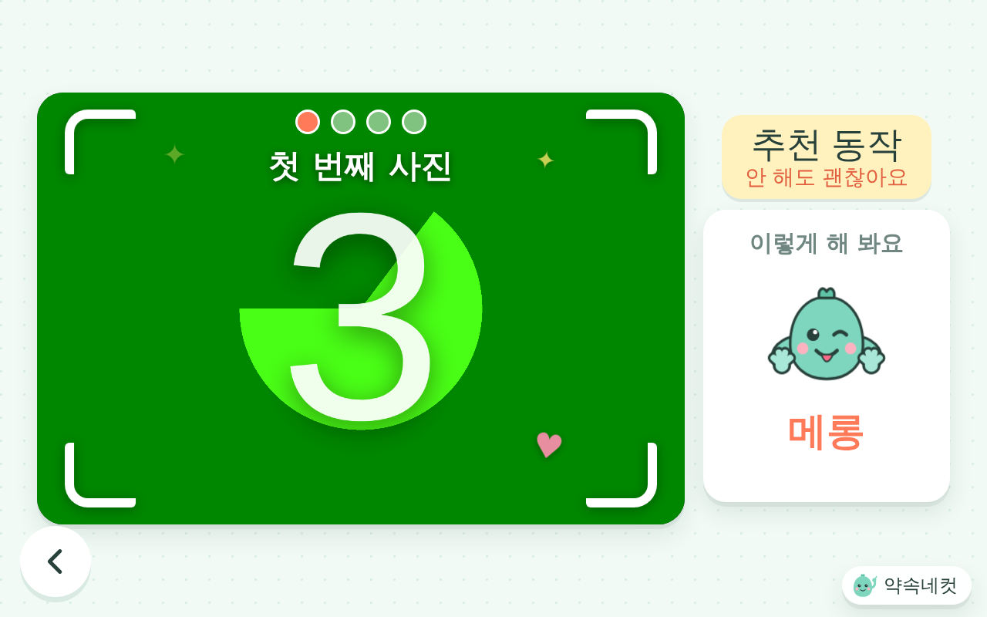
촬영 — 위 동그라미가 몇 번째 사진인지 보여 줍니다

사진 고르기
4장 중 마음에 드는 사진을 순서대로 누릅니다. 누른 순서(①②③④)대로 액자에 들어가며, 오른쪽 미리보기에서 바로 확인됩니다. 다시 누르면 취소됩니다. [다시 찍을래요]는 4장 전체를 다시 찍으며 1인 1회입니다. 왼쪽 아래 약속이가 "잘 골랐어!" 같은 말풍선으로 반응합니다.
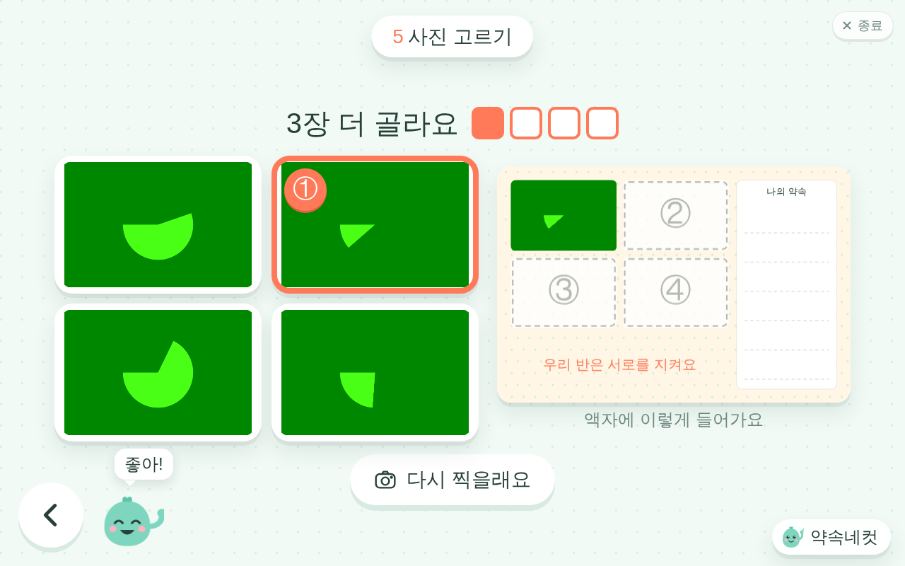
사진 고르기 — 고른 순서대로 액자 칸이 채워집니다

필터 · 꾸미기
필터는 6가지이며 얼굴을 바꾸는 보정 필터는 없습니다. 꾸미기 서랍에는 마음·말풍선·캠페인·재미 스티커 44종(추석·독서 세트에서는 그 세트 전용 스티커가 재미 탭에 더 보임), 액자 바탕색, 약속 문장 탭이 있습니다. 스티커를 누르면 사진 가운데에 붙고, 끌어서 액자 어디로든 옮길 수 있습니다. 스티커를 누르면 아래에 작게·크게·회전·지우기 버튼이 나옵니다. 꾸미기는 60초 제한이며 시간이 다 되면 그 상태로 다음으로 넘어갑니다.
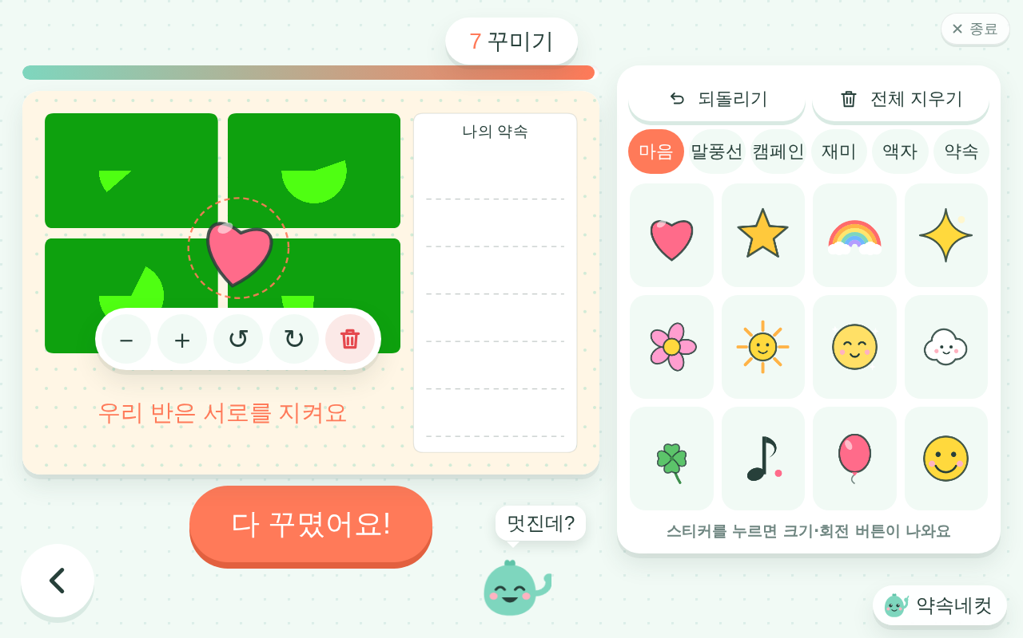
꾸미기 — 스티커를 누르면 크기·회전·지우기 도구가 뜹니다

뽑기
몇 장 뽑을지 고르고 [뽑기]를 누릅니다. 자동 인쇄 모드에서는 곧바로 프린터로 가며, 색종이와 함께 "선생님께 받아 가세요" 안내가 뜬 뒤 몇 초 안에 처음 화면으로 돌아갑니다. 인화에는 장당 약 41초가 걸리므로 다음 학생이 찍는 동안 사진이 나옵니다.
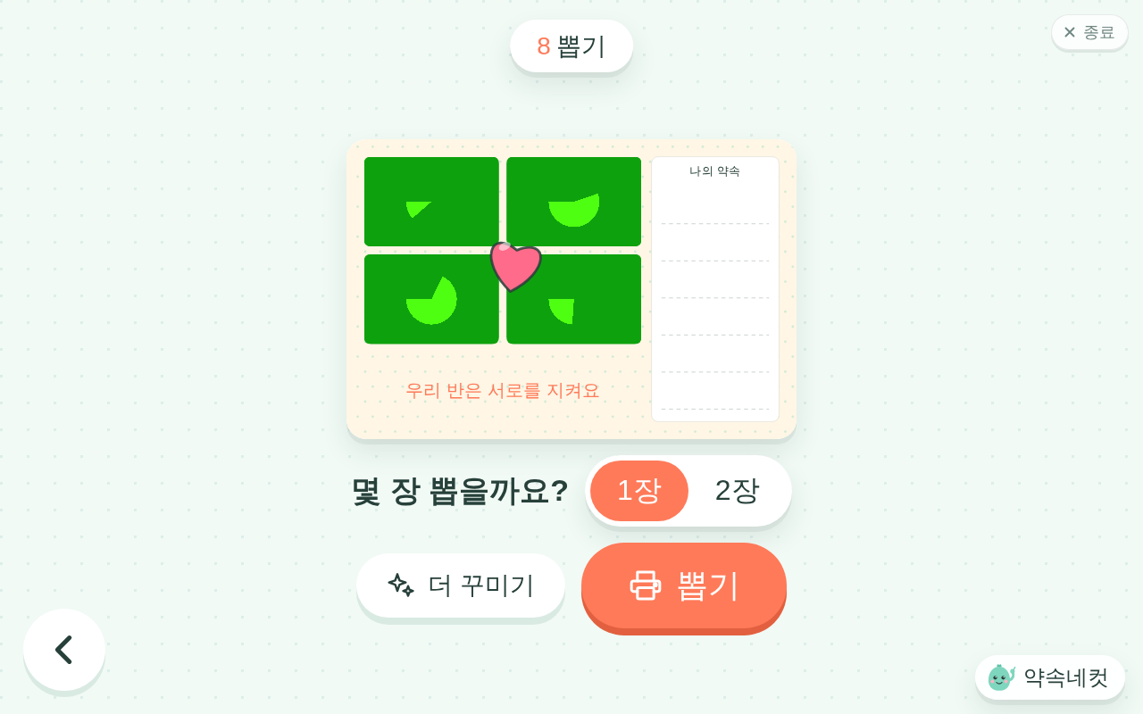
뽑기 — 매수를 고르고 뽑기

칠판에 크게 보기 (프린터 없이)
교사 메뉴 › 프린터 › "완성 사진은"을 [칠판에 크게 보기]로 바꾸면, [뽑기] 대신 [칠판에 보기] 단추가 뜨고 완성 사진이 화면(전자칠판) 전체에 크게 나타나며 박수 소리와 색종이가 터집니다. 5·8·12초 뒤 또는 화면을 누르면 다음으로 넘어갑니다. [인쇄하고 칠판에도]를 고르면 인쇄한 뒤 칠판에도 띄웁니다. 인화지를 아끼고 싶은 날이나 프린터가 없는 교실에서 쓰기 좋습니다.
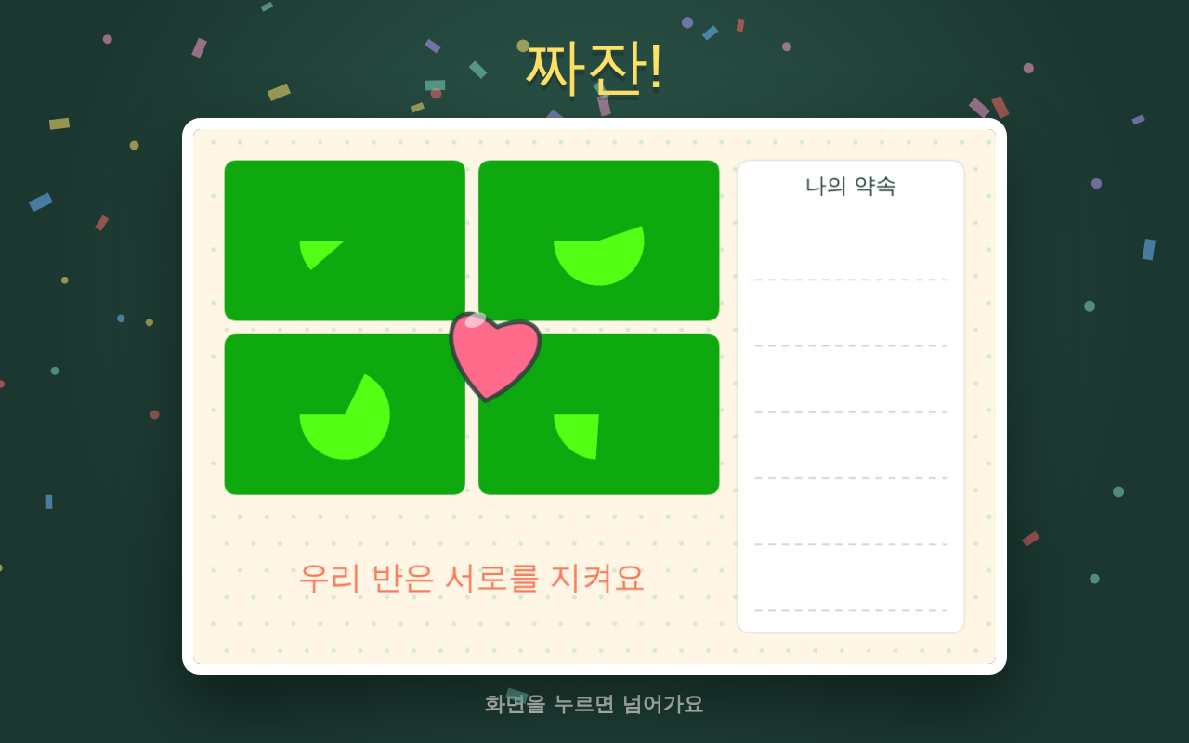
칠판에 크게 보기 — 완성 사진이 화면 전체에 뜹니다

5. 교사 메뉴
두 가지 방법으로 엽니다. 시작 화면 왼쪽 위 로고를 눌러 앱 정보 창을 연 뒤 [🔧 교사 설정]을 누르거나, 시작 화면 오른쪽 위 모서리를 5초 길게 누릅니다. 설정은 다섯 카테고리로 나뉘어 있고, 맨 위·아래의 [저장하고 첫 화면으로]를 눌러야 확정됩니다. [취소]를 누르면 메뉴에 들어올 때 상태로 되돌립니다.
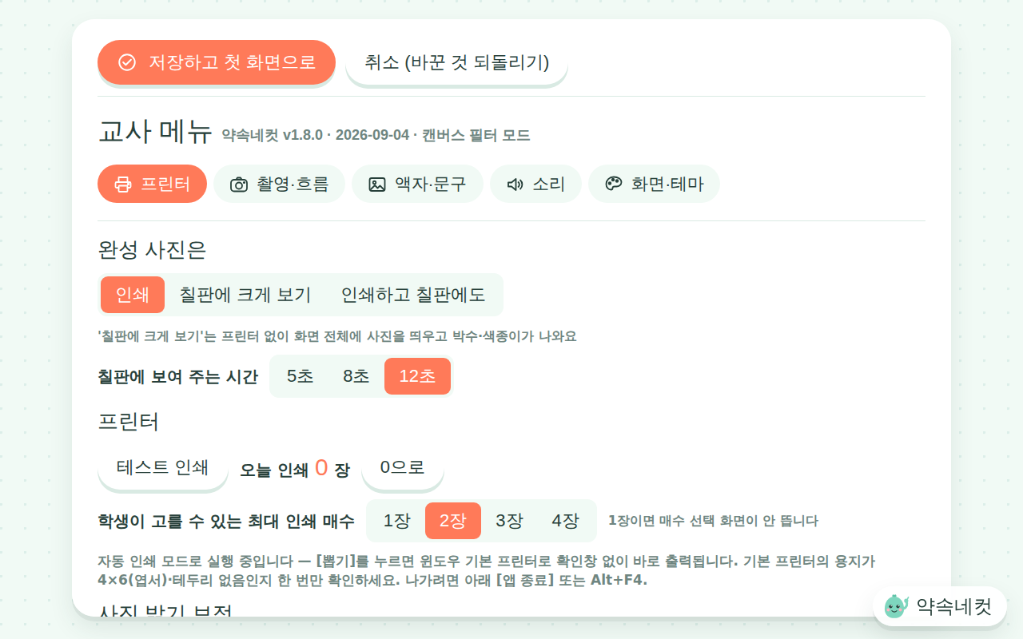
교사 메뉴 › 프린터 — 완성 사진 방식, 인쇄, 기록

🖨️ 프린터
항목 | 설명
완성 사진은 | 인쇄(기본) · 칠판에 크게 보기 · 인쇄하고 칠판에도. "칠판에 보여 주는 시간"은 5·8·12초.
테스트 인쇄 | 예시 사진 한 장을 뽑습니다. 리허설 때 프린터 연결과 용지 크기를 확인하는 용도입니다.
오늘 인쇄 N장 · 0으로 | 뽑은 장수를 셉니다. 인화지 잔량 관리에 쓰고, 행사 시작 전 0으로 하세요.
최대 인쇄 매수 | 학생이 고를 수 있는 매수(1~4장). 두 명이 같이 찍으면 2장이 편합니다. 1장으로 두면 매수 선택 화면이 안 뜹니다.
사진 밝기 보정 | −2~+2. 부스 조명이 어두우면 +, 인쇄가 하얗게 뜨면 −. 화면과 인쇄 모두에 적용됩니다.
기록 | 날짜별로 완성한 사진 수·인쇄 매수·칠판 보기 횟수, 세트별·컷 수별 횟수, 많이 고른 약속 문장을 셉니다. [기록 복사]로 글로 복사해 행사 보고서에 붙일 수 있고, [기록 지우기]는 두 번 눌러야 지워집니다. 사진은 저장하지 않고 숫자만 셉니다.

📷 촬영·흐름
항목 | 설명
컷 수 고르기 화면 켜기 | 끄면 "몇 칸으로 할까요?" 화면을 건너뛰고 기본 컷 수로 갑니다. 저학년 시간대에 터치를 한 번 줄이고 싶을 때 씁니다.
기본 컷 수 | 위 화면을 껐을 때 쓰는 컷 수(2컷/4컷).
사용할 카메라 | 카메라가 여러 개인 컴퓨터에서 고릅니다. 기본은 자동(앞면 카메라)이며, 화면이 한 색으로만 나오는 등 이상하면 다른 카메라로 스스로 바꿉니다. 지금 쓰는 카메라 이름과 해상도가 아래에 표시됩니다.
미리보기 좌우 | 거울처럼(기본) 또는 남이 보는 대로. 어느 쪽이든 사진은 화면에 보이는 그대로 인쇄됩니다.
카운트다운 | 3초 또는 5초. 느린 저학년 반은 5초가 편합니다.
촬영 중 추천 동작 카드 보이기 | 끄면 카메라 화면이 그 자리까지 커집니다.
스티커 묶음 | 마음·말풍선·캠페인·재미·액자·약속 탭을 각각 끄고 켭니다.

🖼️ 액자·문구
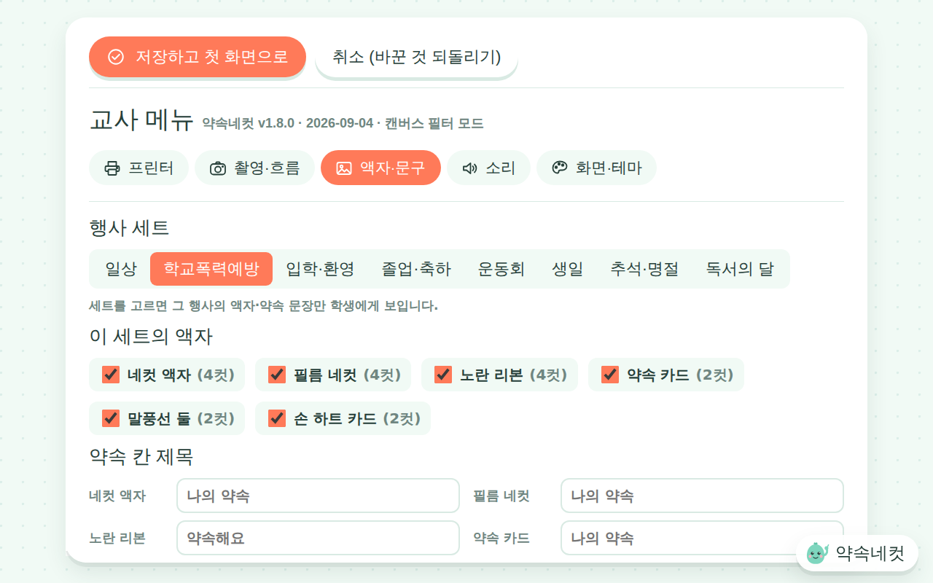
액자·문구 — 행사 세트, 액자, 첫 화면 문구, 약속 칸 제목, 약속 문장, 학교 이름·캠페인 문구
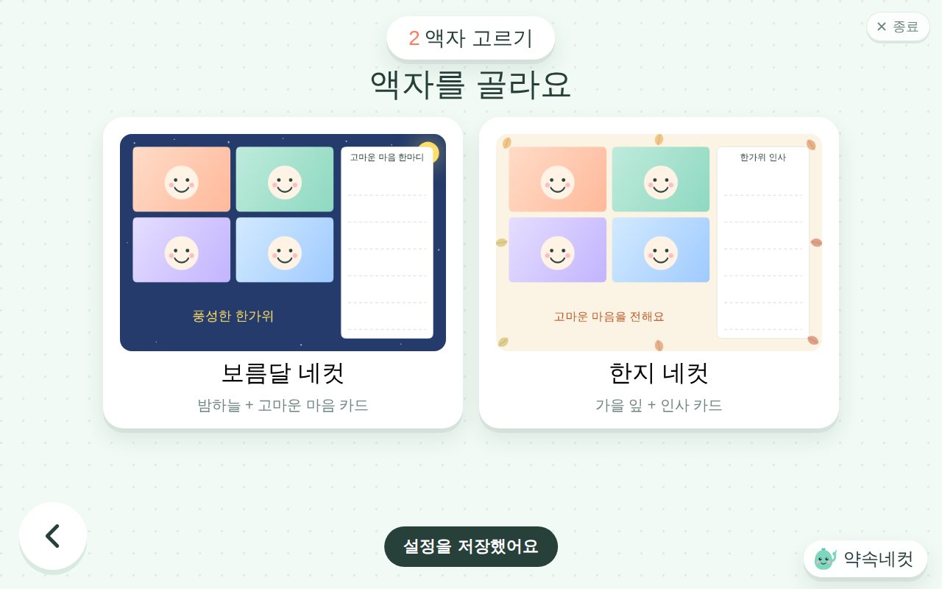
추석·명절 세트를 고르면 보이는 액자
항목 | 설명
행사 세트 | 일상 · 학교폭력예방(기본) · 입학·환영 · 졸업·축하 · 운동회 · 생일 · 추석·명절 · 독서의 달. 고른 세트의 액자·약속 문장·첫 화면 문구만 학생에게 보입니다.
첫 화면 문구 | 세트마다 첫 화면의 태그와 큰 제목을 직접 고칩니다. 제목에서 { }로 감싼 부분이 강조색으로 나옵니다.
이 세트의 액자 | 세트 안의 액자를 하나씩 끄고 켭니다. 2컷·4컷 각각 최소 1개는 켜 두세요.
약속 칸 제목 | 액자마다 약속 칸 제목("나의 약속" 등)을 바꿉니다. 비워 두면 기본 제목이 쓰입니다.
약속 문장 | 꾸미기 "약속" 탭에서 학생이 고르는 문장. 한 줄에 하나씩, 최대 12개. [기본 문장으로 되돌리기]로 복구합니다.
학교 이름 · 캠페인 문구 | 첫 화면의 학교 이름, 사진 카드 문구, "네컷 액자"의 제목에 바로 반영됩니다.

🔊 소리
항목 | 설명
소리 크기 | 꺼짐·작게·보통·크게. 꺼짐이면 음성 안내도 함께 꺼집니다.
셔터 · 카운트다운 소리 | 셔터는 기본·찰칵·삐·없음, 카운트다운은 삐·틱·없음. [들어 보기]로 확인합니다.
음성 안내 · 목소리 | "카메라를 봐요" 같은 짧은 안내를 기기의 한국어 음성으로 읽어 줍니다. 기기(윈도우 엣지/크롬, 안드로이드, 아이패드)에 맞는 자연스러운 목소리를 자동으로 고르고, 목록에서 직접 바꿀 수도 있습니다. 아래에 "기기 · 지금 쓰는 목소리 · 마지막 안내 상태"가 표시되어 안 들릴 때 원인을 볼 수 있습니다.

🎨 화면·테마
항목 | 설명
테마 | 민트(기본)·하늘·복숭아·라벤더·레몬. 배경과 버튼 색이 바뀌며 액자·스티커(인쇄물)는 그대로입니다.
첫 화면 계절 장식 | 계절 자동(기본) · 없음 · 봄 벚꽃 · 여름 비눗방울 · 가을 낙엽 · 겨울 눈. 첫 화면 배경에만 옅게 나오고 인쇄물에는 안 들어갑니다.
시작할 때 전체 화면으로 | 일반 창으로 열었을 때 첫 터치에서 전체 화면이 되어 주소창을 숨깁니다. 윈도우 앱에서는 원래 전체 화면입니다.
화면이 넘어갈 때 부드럽게 움직임 | 화면 전환 애니메이션. 느린 컴퓨터에서 버벅이면 끕니다(계절 장식도 함께 멈춤).
앱을 보여줄 모니터 | 모니터가 둘 이상일 때만 보입니다. 고르면 그 모니터에서 다시 열리고 기억됩니다.
업데이트 (윈도우 앱) | 업데이트 확인·지금 업데이트, 업데이트 주소 저장, 켤 때 자동 확인, 이전 버전으로 되돌리기. 3.5절 참고.
전체 화면 켜기/끄기 · 앱 종료 | 수동으로 전체 화면을 바꾸거나 앱을 닫습니다. 윈도우 앱에서는 [앱 종료]가 바로 앱을 닫습니다.
기본 설정으로 초기화 | 모든 설정을 처음 값으로 되돌립니다(인쇄 매수는 유지). 실수 방지를 위해 4초 안에 두 번 눌러야 합니다.
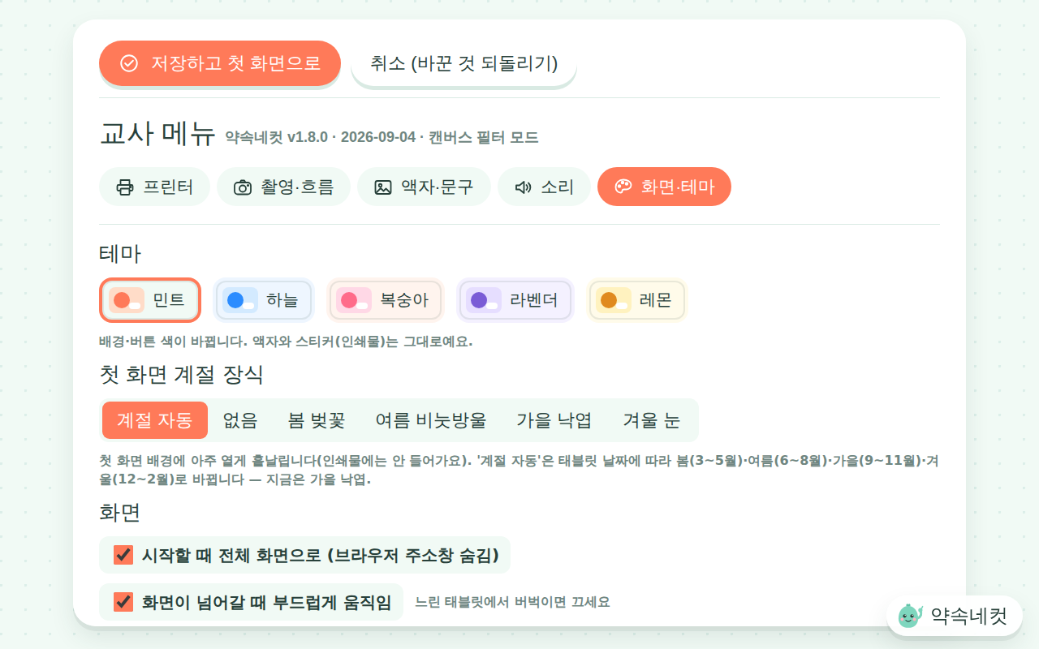
화면·테마 — 테마, 계절 장식, 화면 전환, 모니터

6. 행사 준비와 당일 체크리스트

일정
시기 | 할 일
D-14 | 프린터·인화지 품의 및 발주 (배송 여유)
D-7 | 초상권 안내 및 동의 가정통신문 발송 (게시판 부착·SNS 사용 시)
D-5 | 태블릿 설치, 행사 세트·문구·약속 문장 설정, 시험 인화 3장
D-3 | 도우미 학생(6학년) 교육 — 줄 정리, 프레임 안내, 인화지 교체 실습
D-1 | 부스 설치, 연속 20장 출력 테스트, 인화지 여유분 확인
당일 | 프린터 30분 전 예열·연결, 학년별 시간 배정 운영
D+1 | 게시판 정리, 교사 메뉴 › 기록 복사해 보고서에 붙이기, 잔여 인화지 인계

당일 체크리스트
- ☐ 태블릿 전원·충전기 연결, 화면 밝기 최대
- ☐ 프린터 전원, 인화지 카트리지·잉크 리본 장착, 여유분 1세트
- ☐ 약속네컷.exe 실행 (전자칠판을 쓰면 칠판 쪽 모니터에 떴는지 확인)
- ☐ 교사 메뉴 › 프린터 › [테스트 인쇄] 1장 확인 (용지 크기·밝기)
- ☐ 교사 메뉴 › 행사 세트·학교 이름·캠페인 문구 확인, 인쇄 매수 0으로, [기록 지우기]
- ☐ 교사 메뉴 › 프린터 › 완성 사진은 = 인쇄 (칠판 모드로 두었다면 되돌리기)
- ☐ 소리 크기와 음성 안내 확인 (행사장 소음에 맞춰)
- ☐ 한 명이 처음부터 끝까지 시연 (1~2학년 한 명 포함)
- ☐ 유성펜, 압정, 예시 문장 카드, 게시판 자리 준비
- ☐ 대기 줄 바닥 표시, 도우미 학생 자리 배정

부스 배치와 인력
대기 줄 → 촬영 존(태블릿 거치대, 배경 천, 정면 조명) → 인화 대기 테이블(프린터 + 교사 1명) → 약속 쓰기 테이블(유성펜, 예시 문장) → 게시판 순으로 놓습니다. 교사 1명이 인쇄 확인과 인화지 교체를 맡고, 도우미 학생 2명이 줄 정리와 사진 전달을 맡습니다.
프린터 1대는 시간당 약 85장을 뽑습니다. 300명이 1장씩 2시간에 찍으려면 2대가 필요하고, 학년별로 시간을 나누면 1대로도 됩니다.

7. 문제 해결
증상 | 원인과 해결
exe를 열면 파란 "PC 보호" 창이 뜸 | [추가 정보] → [실행]. 서명 없는 프로그램이라 처음 한 번 묻습니다. 백신이 막으면 예외로 등록하세요.
카메라가 안 켜짐 (검은 화면·오류 창) | 다른 앱(카메라·화상회의)이 카메라를 쓰고 있지 않은지 확인하고 [다시 시도]. 오류 창의 [카메라 없이 연습하기]로 흐름만 먼저 볼 수도 있습니다.
카메라 화면이 한 색(녹색 등)으로만 나옴 | 카메라 드라이버 문제이거나 엉뚱한 카메라(적외선·가상 카메라)가 잡힌 경우. 앱이 다른 카메라로 스스로 바꿔 보며, 교사 메뉴 › 촬영·흐름 › 사용할 카메라에서 직접 고를 수 있습니다.
[뽑기]를 눌러도 아무것도 안 나옴 | 기본 프린터가 셀피인지, 전원·용지·리본을 확인. 교사 메뉴 › 프린터 › "완성 사진은"이 [칠판에 크게 보기]로 되어 있으면 인쇄가 안 됩니다.
인쇄창이 뜸 | 윈도우 앱(exe)이 아니라 브라우저로 직접 연 상태입니다. 그대로 [인쇄]를 눌러도 되고, 닫고 약속네컷.exe로 다시 여세요.
엉뚱한 모니터에 뜸 | 첫 화면 오른쪽 위 [○번 모니터로 옮기기]를 누르세요. 한 번 옮기면 기억됩니다.
[종료] 단추가 안 보임 | 윈도우 앱(exe)으로 실행했을 때만 보입니다. 브라우저·bat로 열었다면 Alt+F4나 교사 메뉴 › [앱 종료].
사진이 잘리거나 작게 나옴 | 프린터 기본 설정의 용지가 4×6(엽서)·테두리 없음인지 확인.
사진이 너무 어둡거나 하얗게 뜸 | 교사 메뉴 › 프린터 › 사진 밝기 보정을 ±1~2 조절. 부스 조명을 정면에서 비추면 가장 좋습니다.
필터를 골라도 변화가 없음 | 교사 메뉴 제목 옆에 "픽셀 필터 모드"로 표시되면 브라우저가 캔버스 필터를 지원하지 않는 경우로, 자동으로 대체 방식이 쓰입니다. 그래도 안 되면 크롬 최신 버전으로 업데이트하세요.
음성이 기계음처럼 들림 · 안 나옴 | 교사 메뉴 › 소리 › 목소리 목록에서 다른 목소리를 고르세요. 아래 "마지막 안내: 오류…" 표시가 원인 단서입니다. 목록이 비어 있으면 윈도우 설정 › 시간 및 언어 › 음성에서 한국어 음성을 추가합니다.
글꼴이 딱딱해 보임 | 윈도우 앱(exe)에는 둥근 글꼴이 들어 있어 인터넷 없이도 같은 모양입니다. 브라우저로 직접 열었을 때는 인터넷이 연결되어야 둥근 글꼴이 내려받아집니다.
업데이트 확인이 안 됨 | 인터넷 연결과 업데이트 주소를 확인하세요. 주소는 약속네컷.html 파일 자체를 바로 내려받는 주소여야 합니다(드라이브는 공유 링크가 아니라 다운로드 주소).
화면이 세로로 나옴 | 태블릿을 가로로 돌리세요. 세로에서는 "가로로 돌려 주세요" 안내가 뜹니다.
화면이 버벅임 | 교사 메뉴 › 화면·테마 › "화면이 넘어갈 때 부드럽게 움직임"을 끄세요. 계절 장식도 함께 멈춥니다.
아이가 화면을 두고 가서 멈춰 있음 | 30초(꾸미기 60초) 뒤 저절로 처음 화면으로 돌아갑니다. 3초 전에 "곧 처음으로 돌아가요" 창이 뜹니다.
설정을 잘못 건드림 | 교사 메뉴 › 화면·테마 › [기본 설정으로 초기화]를 두 번 누르세요.

8. 개인정보와 안전
- 사진은 어디에도 저장되지 않습니다. 인쇄(또는 칠판 보기) 직후 메모리에서 지워지며, 파일·갤러리·서버 어디에도 남지 않습니다. 교사 메뉴의 "기록"은 장수·세트·문장 같은 숫자만 셉니다.
- 앱은 인터넷 없이 동작합니다. 컴퓨터는 프린터에만 연결하면 됩니다. 인터넷은 업데이트 확인을 켰을 때만, 그것도 앱 파일을 받는 데만 씁니다.
- 얼굴을 깎거나 피부를 바꾸는 보정 필터는 일부러 넣지 않았습니다. 행사 주제와 어긋나기 때문입니다.
- 얼굴을 찍기 싫어하는 학생을 위해 "손 하트 카드"처럼 손 위주로 찍는 액자가 있습니다.
- 인화물을 게시판에 붙이거나 학교 SNS에 올릴 계획이면 행사 전에 동의를 받으세요. 게시판 부착은 학생 본인 선택으로 두는 것을 권합니다.

9. 버전 정보와 문의
이 안내서는 약속네컷 1.8.1 (2026-09-04) 기준입니다. 앱의 로고를 누르면 나오는 앱 정보 창에서 현재 버전과 최근 수정 내용을 볼 수 있습니다.
제작 도구리 · 홍북초등학교 · raccoon@ai.cne.go.kr

